**Сушко Адам Давидов (Suszko Adam)**

6 января 1796 г – крещение (НИАБ 136-13-894, лист 27, №3/1796-р (об)), (РГИА 823-2-18, лист 254об,№3/1796-р (коп)).

**НИАБ 136-13-894:** Лист 27. **Метрическая запись №3/1796-р (ориг).**

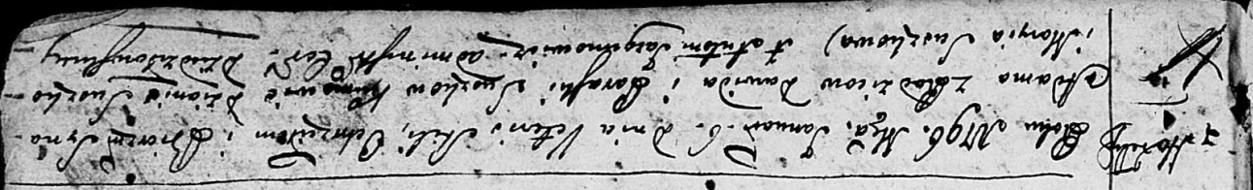

Дедиловичская Покровская церковь. 6 января 1796 года. Метрическая запись о крещении.

Suszko Adam – сын родителей с деревни Горелое.

Suszko Dawid – отец.

Suszkowa Paraska – мать.

Suszko Dzianis - кум.

Suszkowa Maryia - кума.

Jazgunowicz Antoni – ксёндз.

**РГИА 823-2-18:** Лист 254об. **Метрическая запись №3/1796-р (коп).**

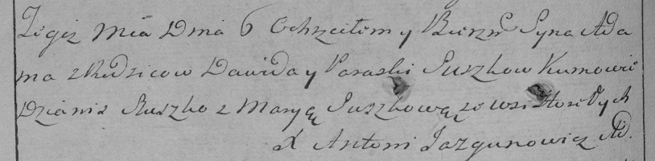

Дедиловичская Покровская церковь. 6 января 1796 года. Метрическая запись о крещении.

Suszko Adam – сын родителей с деревни Горелое.

Suszko Dawid – отец.

Suszkowa Paraska – мать.

Szuszko Dzianis – кум.

Suszkowa Marya – кума.

Jazgunowicz Antoni – ксёндз.